# **DEDICACE**

***À NOS FAMILLES***

# **R E M E R C I E M E N T S**

À l'issue de ce travail qui représente une étape importante de ma formation, j'aimerais exprimer ma gratitude et mes remerciements à toutes les personnes qui ont contribué à sa réalisation. Sans leur aide précieuse, leurs conseils et leur soutien, ce travail n'aurait pas été possible. Je remercie tout particulièrement :

* M. **Paul GUIMEZAP**, président fondateur de l’Institut Universitaire de la Côte (IUC) pour le site d’apprentissage qu’il nous offre.
* Monsieur **TCHUIGOUA Elvé Charlu**, tuteur professionnel, pour son accompagnement et ses conseils avisés.
* Les **membres du jury**, pour le temps qu’ils consacrent à présider nos soutenances.

Je tiens également à remercier l'ensemble du personnel administratif de **l'Institut Universitaire** **de la Côte** pour leur aide ; Ainsi qu’à **d’INTERFACE S.A** pour leur accueil chaleureux, leur environnement de travail agréable et les conseils qu'ils ont pu nous prodiguer. Enfin, ma gratitude va à ma famille et mes proches, qui ont été d'un soutien moral et financier inestimable. Merci du fond du cœur pour votre aide précieuse.

**SOMMAIRE**

DEDICACE i

R E M E R C I E M E N T S ii

LISTE DES FIGURES iv

LISTE DES TABLEAUX v

LISTE DES ABREVIATIONS vi

AVANT-PROPOS vii

RESUME xi

ABSTRACT xii

INTRODUCTION GENERALE 1

CHAPITRE I : PRESENTATION DU PROJET 2

CHAPITRE II : ANALYSE ET CONCEPTION 7

CONCLUSION 18

REFERENCES BIBLIOGRAPHIQUES 19

TABLE DES MATIERES 20

# **LISTE DES FIGURES**

Figure 1:Diagramme de Gantt 5

Figure 2:Schéma de synthèse de la méthode scrum 9

Figure 3:Diagramme de cas d'utilisation 10

Figure 4:Diagramme de classe 12

Figure 5:Diagramme de séquence de l'authentification 13

Figure 6:Description textuelle cas d’utilisation de création d'un courrier 14

Figure 7:Schéma de l'architecture de l'application 16

# **LISTE DES TABLEAUX**

Tableau 1: Estimation des ressources 4

Tableau 2:Description des cas d'utilisation 11

Tableau 3:Formalisme du diagramme de séquence 13

Tableau 4:Description textuelle cas d’utilisation d’authentification 14

Tableau 5:Description textuelle cas d’utilisation de création d'un courrier 15

# **LISTE DES ABREVIATIONS**

|  |  |
| --- | --- |
| S. A | Société Anonyme |
| IUC | Institut Universitaire de la côte |
| UML | Unified Modeling Language |
| MVC | Modèle-Vue-Contrôleur |
| IDE | Environnement de développement intégré |
| HTML | HyperText Markup Language |
| PHP | Hypertext Preprocessor |
| CSS | Cascading Style Sheets |

# **AVANT-PROPOS**

Dans le but d’assurer son développement et de fournir à son industrie des agents compétents dans divers domaines, l’Etat Camerounais a créé de nombreuses structures et formations, au rang desquelles le Brevet de Technicien Supérieur (BTS). L’examen national du BTS est créé par arrêté ministériel N°90/E/58/MINEDUC/DUET du 24 décembre 1971. L’Institut Supérieur des Technologies et du Design Industrie (ISTDI) crée par arrêté N ° 02/0094/MINESUP/DDES/ESUP du 13 septembre 2002 et dont l’autorisation d’ouverture N° 0102/MINESUP/DDES/ESUP/SAC/EBM du 24 octobre 2001. L’IUC comporte quatre établissements, notamment :

1. **L’Institut Supérieur de Technologie et du Design Industriel** **(ISTDI) :** Qui forment dans les cycles et filières suivantes :

**Cycle des BTS Industriel :**

|  |  |
| --- | --- |
| * + Maintenance des systèmes informatiques (MSI)   + Informatique Industrielle (II)   + Electrotechnique (ET)   + Froid et climatisation (FC)   + Maintenance et après-vente automobile (MAVA)   + Réseau et sécurité informatique   + Télécommunication   + Infographie et web design   + Génie chimique des procédés   + Maintenance des appareils biomédicaux | * Gestion forestière   + Génie civil (GC)   + Chaudronnerie (CH)   + Fabrication Mécanique (FM)   + Mécatronique   + Construction métallique   + Maintenance des systèmes fluidiques   + Contrôle, instrumentation et régulation   + Hygiène sécurité et environnent   + Génie logiciel |

**Cycle des LICENCES PROFESSIONNELLES INDUSTRIELLES**

|  |  |
| --- | --- |
| * + Génie civil (options Bâtiments et Travaux Publics)   + Management et Service Automobile /Management et Expertise de l’automobile ;   + Maintenance des Systèmes Industriels (MSI) ;   + Administration et sécurité des Réseaux (ASR)   + Automatique et Informatique Industrielle (AII) ; | * + Ameublement et Construction Bois (ACB) ;   + Electrotechnique (ET) ;   + Electronique (EN) ;   + Ingénierie Electrique (IE) ;   + Génie logiciel (GL) ; |

1. **L’institut de Commerce et d’Ingénierie d’Affaire (ICIA)**

Qui forment dans les cycles et filières suivantes :

**Cycle des BTS Commerciaux**

|  |  |
| --- | --- |
| * Assurance * Banque et finance (BF) * Action commerciale (ACO) * Commerce international (CI) * Communication d’entreprise (CE) * Comptabilité et gestion des entreprises (CGE) * Assistance Judiciaire | * Génie Logistique et transport (GLT) * Douane Transit * Micro finance * Gestion fiscale * Gestion de la qualité * Journalisme * Gestion des systèmes d’information |

**CYCLE BTS FORMATIONS MEDICAUX SANITAIRE**

* Sciences Infirmières
* Kinésithérapie
* Technique de Laboratoire et Analyse médicale
* Radiologie et imagerie Médicale
* Sage-Femme

**Cycle des LICENCES PROFESSIONNELLES COMMERCIALES**

|  |  |
| --- | --- |
| * Marketing ; * Finance-comptabilité ; * Banque ; * Gestion des Ressources Humaines ; | * Logistique et Transport. * Publicité * Assurance |

**Cycle des MASTERS ISUGA –France**

**Cycle MASTER PROFESSIONNEL :**

* Finance – comptabilité (03options)
* Management des organisations (03options)

1. **L’Institut d’Ingénierie Informatique d’Afrique centrale (3i-AC)**

Forme dans les cycles et les filières suivantes :

**Classe Préparatoire aux Grandes Ecoles d’Ingénieurs (CP) :**

* Classe préparatoire aux grandes écoles d’ingénieur**,**
* Licence en Sciences et Techniques

**Cycle des NTIC**

* Réseautique et Sécurité ;
* Programmation, analyse et web mobile ;

**MASTER EUROPEEN :**

* Génie logiciel
* Informatique Embarquée
* Administration des Systèmes Web
* Administration des Systèmes Réseaux et Télécoms

**MASTER PROFESSIONNEL :**

* Génie Electrique et informatique industrielle ;
* Génie Télécommunication et Réseaux ;
  + - Génie Energétique et Environnement
    - Génie Energétique et Environnement ;
    - Maintenance Industrielle ;

1. **Programme Internationaux des Sciences et Technologies de l’Innovation (PISTI)**

**Cycles Ingénieurs**

* Ingénieur de Génie industriel (Polytechnique Nancy)
* Ingénieur Informaticien (3iL-France)
* Ingénierie Biomédicale (Italie)
* Architecture et design industriel (Italie)

1. L’Exécutive Programs en partenariat avec les Universités Américaines, Asiatiques et Européennes :

* L’Exécutive MBA
* Le MBA

L’Exécutive Certificat **School of Engineering & Applied Sciences (SEAS),** c’est cette école qui est au cœur des formations purement Anglo-saxon à l’IUC, des jeunes Camerounais, de la sous-région et de l’Afrique toute entière, titulaire d’un GCE. La SEAS offre des formations en cycle HND, Bachelor of Technologie, Bachelor of Science, Master of Technologie et Business Management.

# **RESUME**

Le présent rapport a été rédigé à la suite de notre expérience professionnelle, effectuée au sein d’INTERFACE S.A en vue de l’obtention du Bachelor en développement web et logiciel. Ceci pour le compte de l’année académique 2023-2024. Au cours de ces deux mois de stage passées à INTERFACE S.A, nous avons eu pour mission de travailler sur projet ayant pour thème de “**Conception et réalisation d’une application web de gestion des courriers”.** L’idée ici est d’offrir à une entreprise d’automatiser et faciliter le processus de gestion de courriers au sein de l’entreprise. Pour ce faire, nous avons mis sur pied un cahier de charges afin de mieux appréhender le problème qui était celui d’identifier avec précision les fonctionnalités nécessaires, pour une application web qui sera affichées sur desktop, tablette. Selon les objectifs visés, nous avons fait face à de nouvelles méthodes de travail et avons eu le plaisir en tant qu’analyste développeur, de participer à toute la chaîne de production de ladite solution.

# **ABSTRACT**

This report was prepared following our internship, at INTERFACE S. A with a view to obtaining the Bachelor's degree in web and software development. This on behalf of the 2023-2024 academic year. During this internship spent at INTERFACE S.A, our mission was to work on a project with the theme of **“Design and implementation of a Mail management web application”.** The idea here is to offer a company the ability to automate and facilitate the mail management process within the company. Depending on the objectives, we faced new working methods and had the pleasure as an analyst developer, to participate in the entire production chain of the said solution.

# **INTRODUCTION GENERALE**

La gestion du courrier entrant et sortant en entreprise, est une réelle problématique. L’optimisation de la gestion du courrier garantit une amélioration du fonctionnement en termes de qualité de service, une fluidité de circulation de l’information et une parfaite maitrise de la traçabilité. C’est dans ce cadre que se situe ce projet qui consiste à mettre en place une application de gestion de courrier pour l’entreprise INTERFACE S.A. L’organisation générale du présent rapport s’articule autour de quatre chapitres : Le premier chapitre présente le contexte du projet. Ce chapitre se focalise aussi sur les besoins fonctionnels et non-fonctionnels de notre projet. Le deuxième chapitre c’est la modélisation conceptuelle : il s’agit d’une phase de modélisation théorique de l’application. Il présente également une étude préalable du fonctionnement actuel de l’entreprise qui est la gestion manuelle des courriers. Ce qui nous a invités à déceler les différentes difficultés rencontrées et proposer une solution. Notre rapport sera achevé par une conclusion générale indiquant notamment les perspectives possibles d’évolution de ce projet.

# **CHAPITRE I** : **PRESENTATION DU PROJET**

*Dans cette section nous présentons une étude préalable du projet afin de mieux délimiter les besoins et attentes du projet. Ainsi, le cahier des charges a pour objectif de fixer les fonctionnalités à développer, le niveau de qualité ainsi que les contraintes auxquelles le développement du projet est lié*.

### **CADRAGE DU PROJET**

### **CONTEXTE**

La gestion des courriers est une tâche essentielle pour de nombreuses organisations. Nous avons tendance à observer dans ces differentes organisations que la gestion des courriers se fait de façon très archaique à travers les demandes (d’emploi, de stage...) manuscrites. Dans l’optique de moderniser cette activité, l’entreprise INTERFACE S.A souhaite se doter d’un système informatique dans l’optique de faciliter le processus du suivi des courriers au sein de leur entreprise.

### **PROBLEMATIQUE**

Adminisitrer une application de suivi des courriers au sein d’une entreprise regorge plusieurs enjeux dont: le gain de temps, l’efficacité et la productivité dans le traitements des données, la traçabilité, ainsi que la satisfaction des employés qui souligne la transmission facile des informations en entreprise. Dès lors Comment automatiser et faciliter le processus de gestion de courrier au sein d’une entreprise à partir d’une application web conviviale et intuitive?

### **OBJECTIF DU PROJET**

Notre objectif principal est de mettre sur pied une application web permettant d’automatiser et de faciliter la gestion des courriers entrants, sortants et internes au sein de l’entreprise. En outre, il est question pour nous de concevoir une solution simple d’usage afin de permettre le suivi et le traitement des courriers de manière automatisé, en réduisant les risques d'erreurs et en améliorant la traçabilité et l'archivage des informations ; Cela en élaborant des interfaces à la fois attrayantes et intuitives.

### **PERIMETRE DU PROJET**

D’un point de vue technique, la solution développée devra être disponible sur le web. Plus précisément, l’application développée s’adresse à l’entreprise INTERFACE S.A et à son personnel. Cette application sera dédiée au personnel de l’entreprise, notamment : la secrétaire qui est celle-là qui initialise la création et l’enregistrement du courrier et le destinataire qui peut-être le directeur général de l’entreprise. Celui-ci consulte les courriers non-lus et par la suite effectue un traitement.

### **SPECIFICATION FONCTIONNELLES**

#### **ANALYSE DES BESOINS FONCTIONNELS**

* + - * 1. Courrier d’arrivé :
* Enregistrer le courrier
* Traiter le courrier arrivé
* Scanner les pièces jointes
  + - * 1. Courrier Interne:
* Enregistrer le courrier
* Traiter le courrier arrivé
* Scanner les pièces jointes
* Archiver/ Classer le courrier après traitement
  + - * 1. Courrier départ:

- C’est le traitement du courrier arrivé

### **SPECIFICATION NON-FONCTIONNELLES**

Les besoins non fonctionnels sont importants car ils agissent de façon indirecte sur le résultat et sur le rendement de l’utilisateur. Notre application doit répondre à ces besoins qui sont nécessaires pour atteindre la perfection et la bonne qualité du logiciel.

#### **Besoins non fonctionnels**

##### **Contraintes ergonomiques**

Les contraintes ergonomiques sont les contraintes liées à l’adaptation entre les fonctionnalités, leurs interfaces et leur utilisation. Pour notre application, nous devons obéir aux contraintes ergonomiques suivantes :

* Permettre un accès rapide de l’information,
* Produire des interfaces simple et compréhensible,
* L’application doit guider le client ou le visiteur avec un langage compréhensif par l’utilisateur, présenter les informations d’une façon simple et clair.

##### **Contraintes techniques**

* Il faut que toutes les interfaces de l’application soit homogène, les différentes pages doivent suivre le même modèle de représentation (couleur, images, textes).

##### **Contraintes matérielles**

* L’application doit pouvoir fonctionner sur un téléphone tablette et desktop.

### **ESTIMATION DES RESSOURCES**

On ne peut parler de projet sans toutefois mentionner les ressources qui ont contribués à sa réalisation. Ces ressources (matérielles,logicielles et humaines) seront representées dans le tableau suivant:

Tableau 1: Estimation des ressources

|  |  |
| --- | --- |
| RESSOURCES MATERIELLES | |
| Equipements | Montants en CFA |
| * 02 Ordinateurs portables (Hp RAM 32 Go et 16 Go, i7) | 500.000 x 1 = 500.000 FCFA  400.000 x 1 = 400.000 FCFA |
| * 02 Modems HP (4G MTN) | 45.000 x 2 = 90.000 FCFA |
| * Abonnement internet / mois | 15.000 x 4 = 60.000 FCFA |
| RESSOURCES LOGICIELLES | |
| * Visual studio | Gratuit |
| * Microsoft windows 11 | Gratuit |
| * Navigateur chrome | Gratuit |
| RESSOURCES HUMAINES | |
| * Chef de Projet | 15.000 x 40jrs = 600.000 FCFA |
| * Développeurs | 10.000 x 40jrs = 400.000 FCFA |
| * Divers et imprévus | 250.000 FCFA |
| Total | **2.300.000 FCFA** |

### **DELAIS**

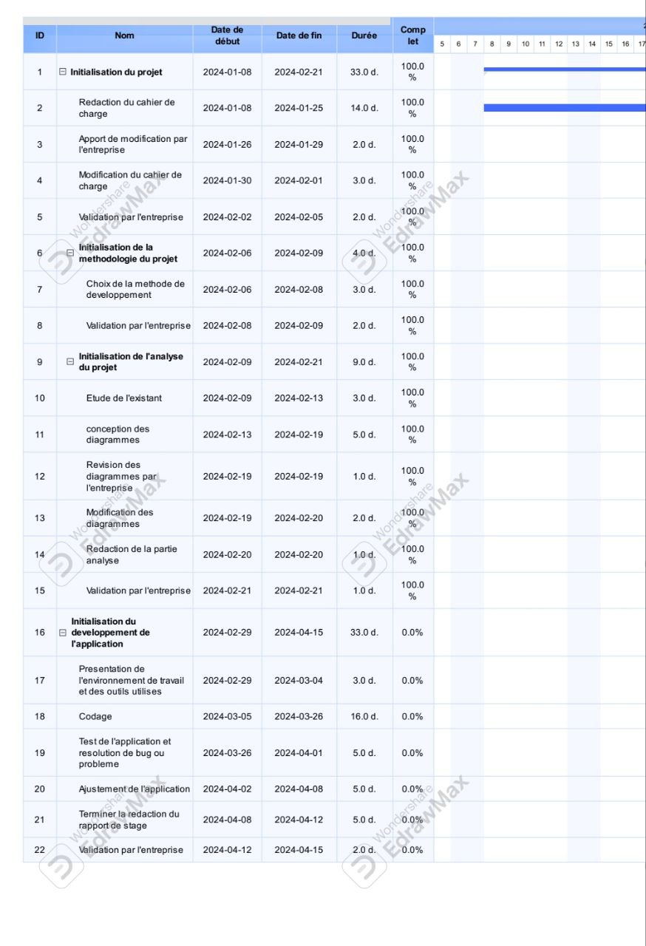 Le projet ainsi présenté est à réaliser dans un délai de deux mois plus précisément 8 semaines, tout au plus. Nous avons défini nos différentes tâches telle que présenté dans le diagramme de Gantt ci-dessous, allant de la prise en main du langage à utiliser pour la réalisation de ce projet jusqu’à la production du livrable :

Figure 1: Diagramme de Gantt

### **RISQUES**

Bien que ce projet doit resoudre un problème précis, il ne faut pas omettre le fait que l’on soit confronté à certains risques qui peuvent freiner l’évolution du livrable final.Compte tenu de la grandeur du projet, les principaux risques encourus sont les suivant :

* La non implication du client,
* La réticence des utilisateurs de l’application,
* Le non-respect des délais établis,

# **CHAPITRE II** : **ANALYSE ET CONCEPTION**

*Dans ce chapitre, nous présentons une analyse plus détaillée du projet à travers les différents diagrammes résultant de l’analyse présenté plus haut dans notre cahier de charges.*

## **SECTION I : ANALYSE**

### **ETUDE DE L’EXISTANT**

Nous ne saurions débuter ce travail sans avoir une idée claire et précise sur l’existant. Notre travail a réellement débuté en menant des recherches pour trouver des problèmes que rencontre la structure afin de les résoudre ou rendre les problèmes moins difficiles à gérer. Nous avons constaté que Le système de gestion du courrier dans le centre est majoritairement manuel, chose qui est une perte de temps et de informations dans certaines situations. Néanmoins, nous avons éprouvé un besoin qui pourrait améliorer d’une manière ou d’une autre l’évolution de la structure.

Les activités d’INTERFACE S.A s’articulent autour des trois processus suivants :

* La gestion manuelle des courriers arrivés.
* La gestion manuelle des courriers sortants.
* La gestion manuelle des courriers internes.

Bien qu’INTERFACE S.A utilise une manière qui lui est propre de gérer ses courriers, mais il y’a lieu de souligner que cette dite méthode soulève des limites.

**Critique de l’existant :**

La gestion du courrier est un enjeu prioritaire au sein de l’administration. L’agent du bureau en effet est amené à traiter au quotidien des volumes importants de courriers, qui doivent être triés, consultés, imprimés, archivés, etc. Cette façon archaïque de gérer les courriers entraîne bien souvent :

* Des erreurs de classement des documents
* Perte du temps du aux opérations manuelles de traitement, de tri et de distribution du courrier
* Difficultés recherche du courrier
* Risque de perte de la traçabilité du courrier...

INTERFACE S.A n’ayant pas une application permettant de gérer le suivi des courriers, nous avons donc étudié et pensé à un moyen d’en créer une, pour permettre de faciliter le processus de suivi et de traitement des courriers. **MailTracker** fonctionne de la manière suivante :

* **L’application a deux utilisateurs** : La secrétaire et le destinataire qui peut-être le directeur général ou un autre employé de l’entreprise.
* **La secrétaire** décharge, enregistre un courrier arrivé et scanne les pièces jointes du courrier en question.
* **Le Directeur général** : Reçoit, traite et classe le courrier envoyé par la secrétaire. Une fois le courrier traité, le responsable renvoie le courrier. Dès lors, le courrier devient un courrier de départ.
* **La Secrétaire :** Elle reçoit le courrier traité et contact la personne l’ayant déposée.

## **II- METHODE DE DEVELOPEMENT**

Nous avons opté pour une méthodologie itérative plus précisément la **méthode** **agile** car elle nous permettra d’être très flexible dans la réalisation du projet afin de mieux surmonter les difficultés.

#### **1.** **Definition**

La méthode agile est une méthode de gestion de projet qui consiste à décomposer un projet en une suite de petits objectifs atteignables appelés **sprints**. Cette approche a été développée pendant les années 2000 par des ingénieurs américains qui étaient insatisfaits des méthodes de gestion de l’époque.

Cependant, il existe plusieurs façons d’appliquer la méthode agile. Nous avons utilisé la méthode agile Scrum.

#### **La Méthode Agile Scrum**

La méthode Agile Scrum est un cadre pour la gestion de projets. Elle est largement utilisée dans le développement logiciel. Dans la méthode Scrum, le projet est découpé en itérations appelées "sprints" qui durent généralement de deux à quatre semaines.

Les rôles clés dans Scrum sont les suivants :

* **Le propriétaire du produit (Product Owner)** : responsable de la définition des objectifs du projet, de la gestion du backlog (liste des fonctionnalités à développer) et de la priorisation des tâches.
* **L'équipe de développement** : groupe de professionnels chargé de réaliser les tâches nécessaires pour atteindre les objectifs du sprint.
* **Le Scrum Master** : responsable de faciliter le processus Scrum, de supprimer les obstacles rencontrés par l'équipe et de s'assurer que la méthodologie est correctement mise en œuvre.

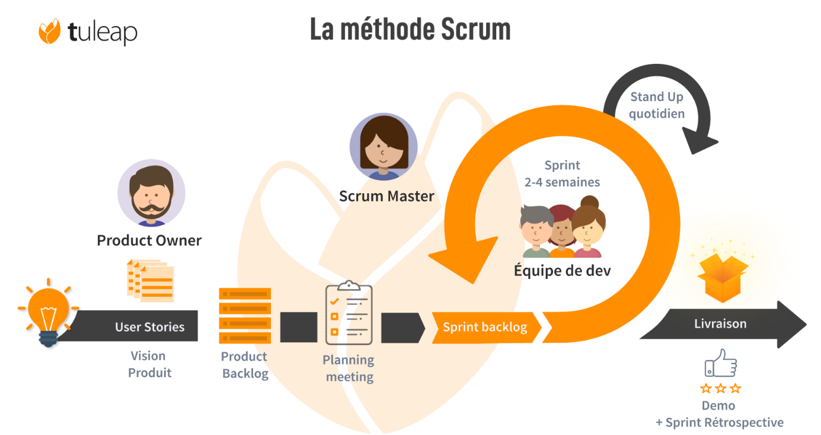

Figure 2: Schéma de synthèse de la méthode scrum

Cette méthode regroupe quatre réunions qui permettent le bon fonctionnement d’un projet lors de la fin d’un sprint : **Le sprint meeting review, le spring refigment (estimation d’une tache), la rétrospective et le planning.**

* **Le sprint metting review**: est une réunion importante qui consiste à tester ce qui a été implémenté durant un sprint.
* **La rétrospective** : est une réunion qui permet à une équipe d’évaluer ce qui s’est bien ou mal passé pendant le déroulement du sprint, afin de mettre en place des éventuelles améliorations.
* **Le planning**: C’est une réunion où le product owner et l’équipe de développement se réunissent pour soulever les fonctionnalités prioritaires à développer pendant le sprint.
* **Le sprint refigment**: Ici, l’équipe estime la quantité de travail qu’elle peut réaliser pendant le sprint.

### **III- DESCRIPTION STATIQUE ET DYNAMIQUE**

#### **Description fonctionnelle**

Pour une étude de contexte fonctionnelle, UML propose plusieurs diagrammes dont le **diagramme de cas d’utilisation**. Ce diagramme permet de représenter les différents scénarios d’usage de l’application. Sa conception requière préalablement l’identification des différents acteurs pouvant intervenir dans le système qu’est notre application :

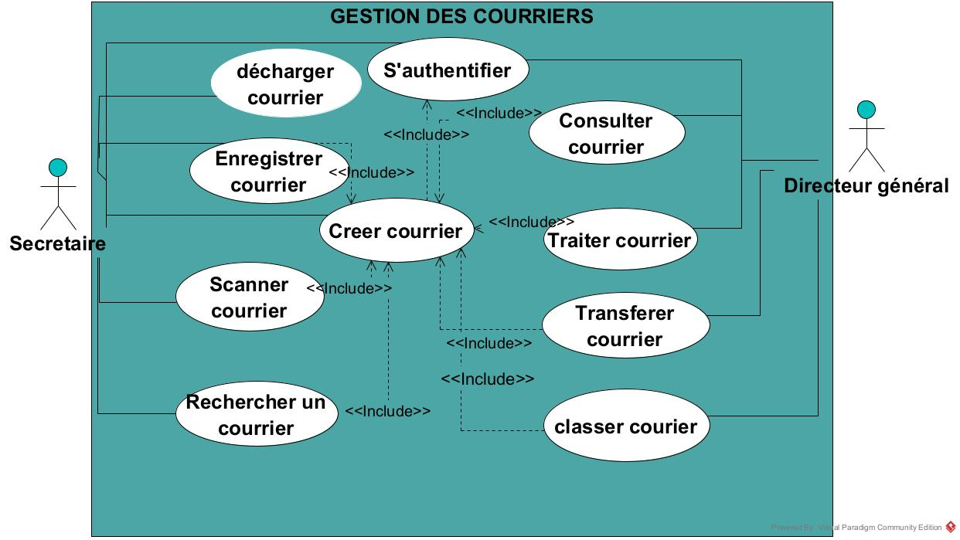

Figure 3: Diagramme de cas d'utilisation

##### **Identification des acteurs**

* La sécrétaire : Rattaché à un compte qui lui est propre, pourra enregistrer les courriers reçus, pour ensuite les envoyer au destinataire du courrier.
* Le destinataire / directeur général : Chargé de consulter sa liste de courriers en attente de traitement.

Tableau 2: Description des cas d'utilisation

|  |  |
| --- | --- |
| CAS D’UTILISATION | DESCRIPTION |
| S’authentifier | Fournir son nom d'utilisateur et son mot de passe au système pour vérification |
| Enregistrer courrier | Stockage des informations relatives aux courriers dans la base de données. |
| Consulter courrier | Consulter les informations relatives à un courrier. |
| Transférer courrier | Distribution des courriers aux destinataires |
| Scanner courrier | Numériser les documents du courrier |
| Rechercher courrier | Retrouver un courrier suivant un critère précis |
| Classer courrier | Une fois le courrier traité, il est classé |

#### **Description statique**

##### **Diagramme de classe**

Pour une description statique du système, UML propose le diagramme de classe. Chaque entité du système est donc représentée par une classe munie d’une ou plusieurs propriétés qui décrivent son comportement.

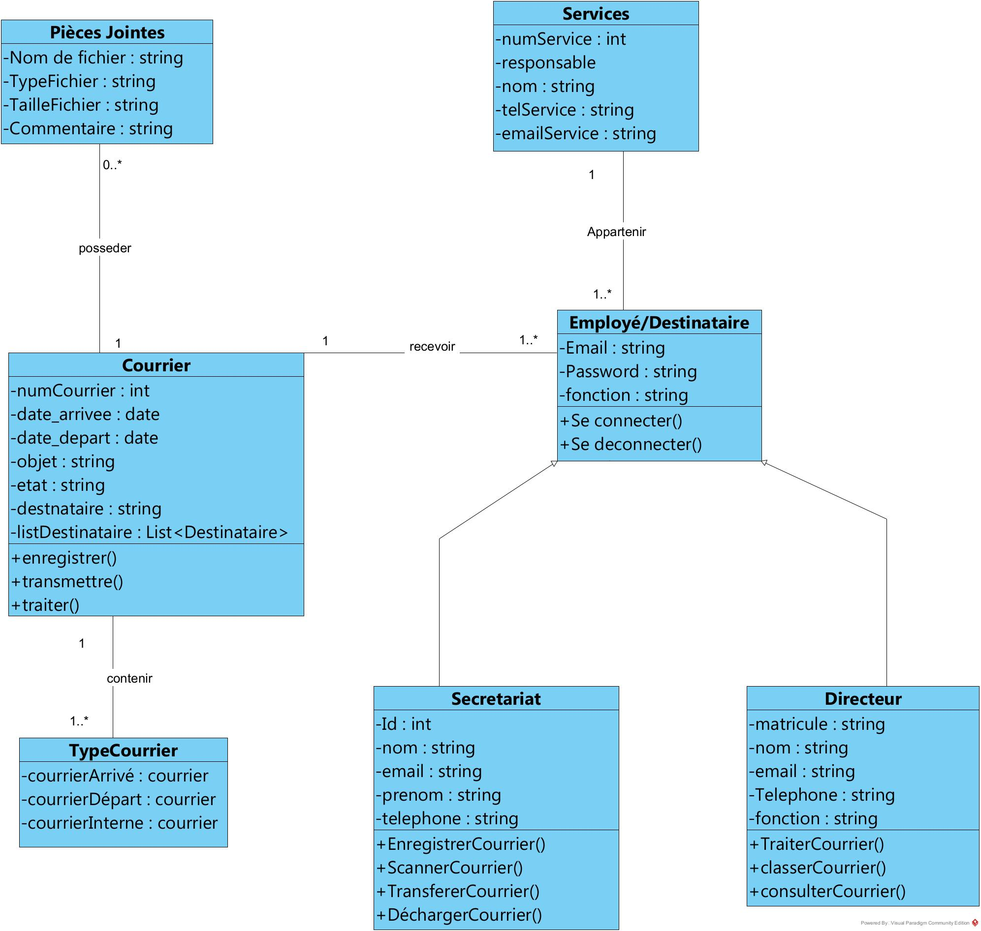

Figure 4: Diagramme de classe

##### **Interprétation**

Comme modélisé dans ce diagramme, il existe deux utilisateurs dans notre système. Le premier étant la secrétaire qui a pour rôle d’enregistrer les courriers reçus en entreprise. Le destinataire du courrier comme second utilisateur de l’application. Celui-ci rattaché à un courrier pourra le traiter après examination, pour le renvoyer à la sécretaire.

#### **Description dynamique**

Cette catégorie de diagramme en UML a pour objectif de matérialiser le flux d’activité au sein de l’application. Pour ce faire on utilisera le diagramme de séquence.

##### **Définition et formalisme**

Les diagrammes de séquences décrivent le déroulement de chaque cas d’utilisation, en montrant la façon dont les diverses entités mises en œuvre dans le cas d’utilisation interagissent et collaborent afin de réaliser les fonctionnalités attendues. Son formalisme est le suivant :

Tableau 3: Formalisme du diagramme de séquence

|  |  |  |
| --- | --- | --- |
| Elément de désignation | Description | Représentation graphique |
| Acteur | Entité qui interagit avec le système |  |
| Ligne de vie | Ligne verticale qui identifie l’existence de l’objet par rapport au temps |  |
| Action | Durée d’exécution d’une action |  |
| Message | Flèche horizontal indiquant la communication objet-acteur et objet-objet |  |

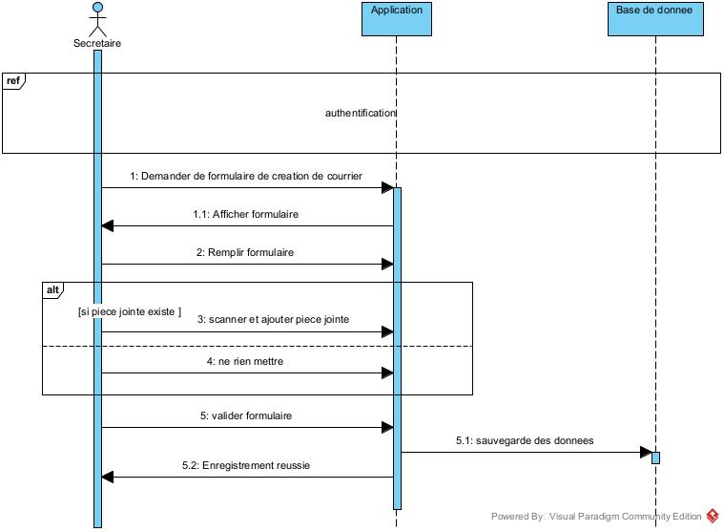

Figure 5: Diagramme de séquence de création d’un courrier

Tableau 4: Description textuelle du cas d’utilisation de création d’un courrier

|  |  |
| --- | --- |
| Cas d’utilisation créer ou enregistrer un courrier | |
| Acteur | Utilisateur -secrétaire de INTERFACE S.A |
| Précondition | Être connecté à l’application |
| Dialogue | ***Scénario nominal***   1. L’utilisateur accède au formulaire d’enregistrement de courrier 2. Il remplit les informations complet et requis 3. Il entre les fichers PDF scannés (pièces jointes)   ***Scénario alternatif***  Les informations entrées sont incompletes ou incorrectes et le courrier n’est pas enregistré envoyée à l’étape 2. |
| Postcondition: en cas de succès | Affichage message de confirmation |
| Postcondition: en cas d’échec | Message d’erreur sur les données entrées sur le formulaire |

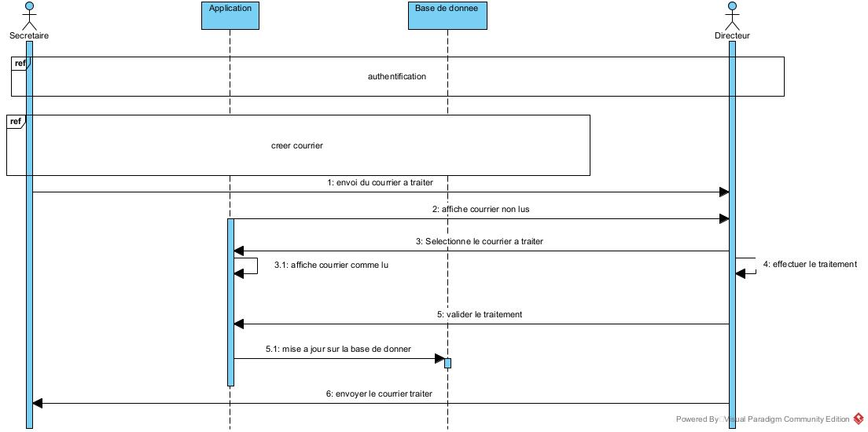

Figure 6: Diagramme de séquence de traiter courrier

Tableau 5: Description textuelle cas d’utilisation du traitement d'un courrier

|  |  |
| --- | --- |
| Cas d’utilisation traiter un courrier | |
| Acteur | Utilisateur (Destinataire) – Directeur général de INTERFACE S.A |
| Précondition | Être connecté à l’application |
| Dialogue | ***Scénario nominal***   1. L’utilisateur accède à la page d’accueil 2. Il consulte les courriers non lus 3. Il choisi le courrier à traiter 4. Il effectue le traitement à faire sur le courrier en question 5. Il classe et transfère les courriers traités à la secrétaire   ***Scénario alternatif***  Les courriers non traités : à l’étape 2. |
| Postcondition: en cas de succès | Affichage message de confirmation |
| Postcondition: en cas d’échec | Message d’erreur apparait lors du transfert du courrier |

## **SECTION II: CONCEPTION**

### **ARCHITECTURE**

L’architecture d’une application décrit la manière dont seront agencés les différents éléments de l’application et comment ils interagissent entre eux. A cet effet, nous distinguons l’architecture physique.

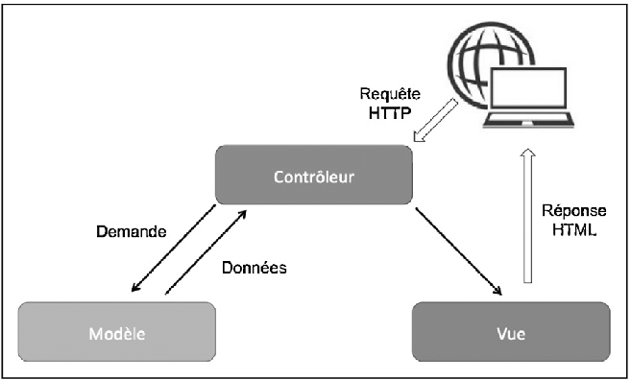

Figure 7: Schéma de l'architecture de l'application

* Modèle (Model) : Il est responsable du stockage, de l'accès et de la manipulation des données.
* Vue (View) : La Vue représente l'interface utilisateur de l'application. Elle est responsable de l'affichage des données provenant du Modèle et de la réception des interactions de l'utilisateur.
* Contrôleur (Controller) : Il est responsable de la gestion du flux de données et de la communication entre le Modèle et la Vue. Il interprète les actions de l'utilisateur provenant de la Vue et met à jour le Modèle en conséquence.

### **MESURES DE SECURITE**

On ne pourrait concevoir une application sans toutefois exposer l’aspect sécuritaire de notre projet. Dans l’optique de sécuriser MailTracker, nous opté pour des mesures de sécurité telle que:

Authentification forte : Utiliser l'authentification à deux facteurs (2FA) pour renforcer la sécurité des comptes utilisateur et empêcher l'accès non autorisé.

Sauvegardes régulières : Effectuer des sauvegardes régulières pour pouvoir restaurer les données en cas de perte.

Hébergement de l’application : L'hébergement d'une application web peut être considéré comme une mesure de sécurité pour plusieurs raisons. Ils gèrent souvent les mises à jour de sécurité au niveau du système d'exploitation et des logiciels serveur, garantissant ainsi que l'application web est protégée contre les vulnérabilités.

# CHAPITRE IV: REALISATION ET DISCUSSION DE LA SOLUTION

*Dans ce chapitre, nous présentons les technologies qui ont contribué à la réalisation de notre application, ainsi que le livrable attendu.*

## SECTION I: ENVIRONNEMENT DE TRAVAIL

1. **ENVIRONNEMENT MATERIEL**
   1. **Environnement matériel**

Pour notre travail nous utilisons un ordinateur portable aux caractéristiques suivantes :

|  |  |
| --- | --- |
| Modèle | HP ProBook |
| Processeur | Intel(R) Core(TM) i5-6300U CPU @ 2.40GHz 2.50 GHz |
| Mémoire RAM | 32,00 G0 |
| Stockage HDD | 1 To |
| Système d’exploitation | Windows 11 Professionnel version 22H2 |

### **ENVIRONNEMENT LOGICIEL**

* + - 1. **LES IDE**

##### Visual studio code



Visual Studio Code est un éditeur de code libre extensible développé par Microsoft pour Windows, Linus et MacOs. Les fonctionnalités incluent la prise en charge du débogage, la conception intelligente du code, et Git intégrer. Les utilisateurs peuvent modifier le thème, les raccourcies clavier, les préférences et installer des extensions qui ajoutent des fonctionnalités supplémentaires.

* + - 1. **LANGAGES DE PROGRAMMATION**



Le HTML (HyperText Markup Language) est le langage de balisage standard utilisé pour créer et structurer le contenu d'une page web.



Le CSS (Cascading Style Sheets) est un langage de feuille de style utilisé pour contrôler l'apparence des éléments HTML sur une page web, tels que la couleur, la taille, la police, la mise en page, les marges, les bordures, etc.

 PHP (Hypertext Preprocessor) est un langage de programmation de script côté serveur utilisé principalement pour le développement web. Il est conçu pour être intégré dans du code HTML et exécuté sur un serveur web.



JavaScript est un langage de programmation utilisé pour concevoir des sites web interactifs.

* + - 1. **LE NAVIGATEUR**



Chrome est un navigateur web propriétaire développer par Google, il est multiplateforme, très stable et robuste. Il nous a entre autres servi exécuter notre application et effectuer nos diverses recherches.



GitHub est une plateforme web qui permet de controler les versions de notre code source. Il facilite également la communication entre les développeurs et les équipes de développement, en leur permettant de suivre les modifications et le partage de leurs projets.

SECTION II : RESULTATS OBTENUS

**ET DISCUSSIONS**

1. **TEST FONCTIONNEL**

Le test logiciel est le processus qui consiste à évaluer et à vérifier qu'une application logicielle fait ce qu’elle est censée faire. Les avantages du test comprennent la prévention des bogues, la réduction des coûts de développement et l'amélioration des performances. Dans le cadre de notre phase de test, nous évaluerons les fonctionnalités suivantes :

* Authentification
* Créer un courrier
* Enregistrer un courrier
* Transférer un courrier
* Consulter la liste des courriers

#### Authentification

**Prérequis** : Avoir un compte en tant que secrétaire employé ou directeur général

**Environnement de test** : Ordinateur portable

**Testeur** : M. TCHUGUIA Elvé

# **REFERENCES BIBLIOGRAPHIQUES**

* Ouvrages utilisés :

**Laurent Audibert, UML par la pratique, 31 Oct 2006, Eyrolles, Paris**

**Laurent Audibert, Cours-UML 2, Édition 2007-2008**

* Modélisation UML le20/12/2023 à 16h00

<http://uml.free.fr>

* Ressources artificielles

<https://chat.openai.com/>

* Documentation sur l’architecture de l’application

<https://openclassrooms.com/fr/courses/4670706-adoptez-une-architecture-mvc-en-php/7847928-decouvrez-comment-fonctionne-une-architecture-mvc>

* Moteur de recherche

[Google](https://www.google.com/)

# **TABLE DES MATIERES**

DEDICACE i

R E M E R C I E M E N T S ii

LISTE DES FIGURES iv

LISTE DES TABLEAUX v

LISTE DES ABREVIATIONS vi

AVANT-PROPOS vii

RESUME xi

ABSTRACT xii

INTRODUCTION GENERALE 1

CHAPITRE I : PRESENTATION DU PROJET 2

I. CADRAGE DU PROJET 2

a. CONTEXTE 2

b. PROBLEMATIQUE 2

c. OBJECTIF DU PROJET 2

d. PERIMETRE DU PROJET 3

II. SPECIFICATION FONCTIONNELLES 3

1. ANALYSE DES BESOINS FONCTIONNELS 3

III. SPECIFICATION NON-FONCTIONNELLES 3

1. Besoins non fonctionnels 3

a. Contraintes ergonomiques 3

b. Contraintes techniques 4

c. Contraintes matérielles 4

IV. ESTIMATION DES RESSOURCES 4

V. DELAIS 5

VI. RISQUES 6

CHAPITRE II : ANALYSE ET CONCEPTION 7

SECTION I : ANALYSE 7

I. ETUDE DE L’EXISTANT 7

II- METHODE DE DEVELOPEMENT 8

1. Definition 8

2. La Méthode Agile Scrum 9

III- DESCRIPTION STATIQUE ET DYNAMIQUE 10

1. Description fonctionnelle 10

a- Identification des acteurs 11

2. Description statique 11

a. Diagramme de classe 11

b. Interprétation 12

3. Description dynamique 12

a. Définition et formalisme 12

SECTION II: CONCEPTION 16

I- ARCHITECTURE 16

II- MESURES DE SECURITE 17

CONCLUSION 18

REFERENCES BIBLIOGRAPHIQUES 19

TABLE DES MATIERES 20